～项目活动情况介绍（2）~
● 示范工程的实施
在制定"节水改造指南（暂称）"过程中，所选定的重点示范灌区，都是展示和验证节水灌溉技术、效果的场所。
因此，示范工程的具体内容，不仅包括对各个重点示范灌区状况做出评价，对硬件进行改造（干支渠的衬砌工程、水泵、闸门遥测、遥控设施的建设、水田田间的整治等）、还要对相应软件进行完善（供水方案、用水管理设施操作管理方法的重新规划、提高农户节水意识而开展各种指导活动、改革灌溉区的体制等），通过对各个环节的整治与完善推广普及节水改造事业。
本项目实施期间（5年间），将按以下日程安排进行规划的编写、实施、评诂。
2001年 制定示范工程实施规划
2002年 购置实施工程所需要的器材、工程开工
举办培训班以及在农户间进行普及、讲解等活动
2003年~2004年 观测数据以及验证成果
2005年 进行综合评估并将实施结果编入指南
重点示范灌区的照片
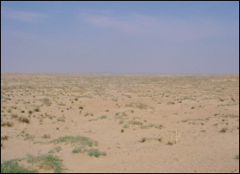
改造工程实施前的情况
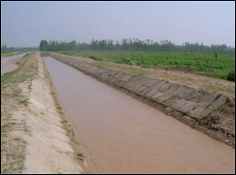
改造工程实施后的现况

景泰川灌区
景泰川灌区地处年降水量仅有180毫米的干燥地区。用黄河水进行灌溉之前，此灌区是一片沙漠地带（如左边照片所示）。实施灌溉项目后，农地不断扩大（如右边照片所示），并形成了拥有约23万人口的廓镇。本项目准备对此地实行节水改造，扩大灌溉面积。

景泰川灌区的示范工程示意图
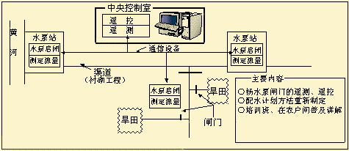

泾惠渠灌区的示范工程示意图
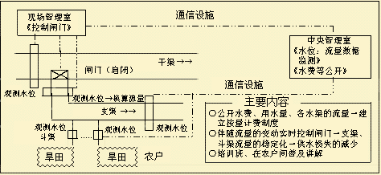

双牌灌区的示范工程示意图
